|  |  |  |  |
| --- | --- | --- | --- |
|  |  |  |  |
|  | Evaluering af arbejdet med den pædagogiske læreplan  Børnehuset Myretuen  2021 |  |  |

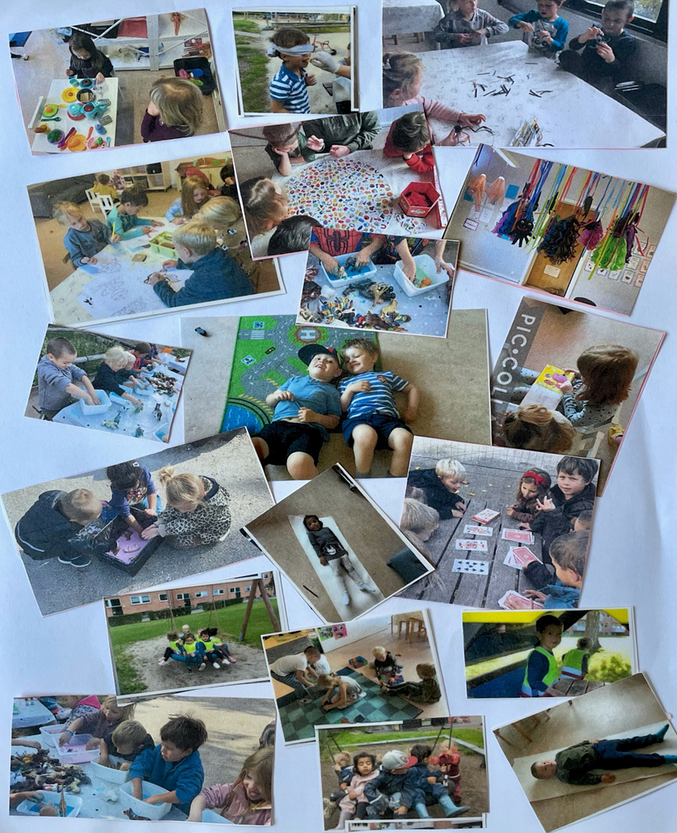

|  |  |
| --- | --- |
| Arbejdet med den pædagogiske læreplan |  |

______________________________________________________________________________________

**Uddrag af læreplan 2020***; Det er vores ønske, at vi fortsætter udviklingen imod en mere evaluerende kultur, hvor vi lærer at anvende flere redskaber i det daglige arbejde.*

Vores fælles arbejde med den pædagogiske læreplan og evaluering heraf, bærer præg af Covid-19 situationen. Det har blandt andet ikke været muligt at afholde fælles personalemøder samt personalelørdag, som var planlagt til at omhandle emnet Evaluerings kultur og hvor Brøndby Kommunes udviklingskonsulent havde givet tilsagn om at undervise.

Personalemøderne har derimod været afholdt som stuemøder, hvor forberedelse til omorganisering, planlægning af stuevise projekter, Aula og Hjernen- og hjertet har været i højsædet.

Vi må erkende at vores hverdag har været præget af SST-retningslinjer, hvilket i nogle tilfælde ikke er gået hånd i hånd med vores pædagogiske grundlag og læreplaner. Fx har retningslinjerne haft stor indflydelse på vores omorganisering af børnehaven, samt vores arbejde på tværs af børnegrupperne.

Med Covid-19 er fulgt mange forandringer, blandt andet omkring aflevering og afhentning. Børnene har klaret det rigtig flot, men usikkerheden fyldte en del i forældregruppen ved genåbningen i april 2020.

**Uddrag fra læreplanen 2021;** *Tryghed og omsorg er det allervigtigste før børn og forældre, det giver ro for alle når vi får skabt en god tilknytning fra starten, og det er positivt selvforstærkende. Børn der trives, bliver nysgerrige på det der omgiver dem, og derfra starter og vedligeholdes deres læring.*

Herunder følger en tilbagemelding fra en forælder d. 27/4-2020

Kære Charlotte.

Man skal altid huske også at skrive når ting går godt, endda rigtig godt 😀.

Jeg var jo, som bekendt, meget nervøs inden opstart i institutionen igen. Jeg må dog erkende at min nervøsitet forsvandt ligeså hurtigt som den kom.

Så et kæmpe tak skal pædagogerne have for at skabe så trygge, kærlige og skønne rammer for vores piger i denne underlige svære Corona tid.

Vi er kun blevet mødt at de sødeste, mest imødekommende pædagoger som igen har vist et kæmpe overskud trods en hverdag der er vendt helt på hovedet.

Så du må endelig sige et stort tak til dem alle Jeg er så dybt taknemmelig som mor over mine børn går i sådan et varmt dejligt børnehus med yderst kompetente medarbejder.

Og også er tak til dig for at lytte på mine frustrationer inden opstart, det var svært. Men er så glad over det er gået over al forventning, også grundet grundig information fra dig som har været med til at forberede især vores ældste.

Rigtig god dag til jer, jeg går på arbejde disse dage med stor ro i maven.

Mvh Katrine & Lasse (Forældre til Molly & Frida)

______________________________________________________________________________________

Hvilke dele af vores pædagogiske læringsmiljø har vi særligt haft fokus på over de sidste 2 år?

I børnehaven har vi haft særlig fokus på planlægning og forberedelse til ny struktur til nye børnegrupper i alderen 2,8 til SFO/skolestart.

Vi erfarede, at børn der havde det svært, blev sat tilbage i deres udvikling ved skift fra mellemgrupperne til storebørnsgrupperne. De skulle først vænne sig til nye voksne, nye børn og rutiner – inden de havde overskud til at fortsætte deres udvikling.

Ved en ny struktur kunne vi bedre sikre et stabilt og trygt forældresamarbejde. Vi oplevede, at særligt forældre til børn der havde det svært gerne ville fortsætte i ”egen” gruppe, med de voksne der kendte deres barn og familiens historie.

En ny struktur ville give færre skift i barnets tid og sikre relationen til både børn og voksne gennem længere tid på en stue.

Det var ligeledes vores hypotese, at det ville få en positiv indflydelse på arbejdet med handleplaner. Gruppens medarbejdere har kendskab til det de har arbejdet med, hvad de endnu ikke har afprøvet og dermed vil der blive større kontinuitet i arbejdet med handleplanerne/børnene.

Vi tænkte også, at en omstrukturering ville give de større børn mulighed for, at få erfaring med at være gode rollemodeller og være dem der kan hjælpe nogle der er mindre end sig selv. At få et medansvar kan give børnene en positiv selvfølelse.

Med en ny struktur, kunne vi lave en bedre fordeling af børn fra vores egen vuggestue – her tænkte vi på venskaber, fordeling af drenge og piger og børn i udsatte positioner

Det handlede også om ressourcer. Der vil blive en mere jævn arbejdsfordeling på de 4 børnehavestuer og med en ny struktur skulle vi bruge færre ressourcer på overdragelsesmøder mellem grupperne.

Vi afholdte interne møder i huset og placerede børn. Vi brugte tid på overlevering af viden om børn – som indimellem glippede, hvilket ikke var til børnenes fordel. I nogle tilfælde mødtes vi også med forældre ved overlevering fra mellemgruppen til storebørnsgruppen.

En omstrukturering skulle også medvirke til, at styrke samarbejdet mellem de 4 stuer i børnehaven. De skulle samarbejde på tværs af grupperne i aldersopdelte grupper – således vi bedre kunne sikrer børnenes læring og udvikling inden for egen udviklingszone.

I vuggestuen har vi haft særligt fokus på vores samarbejde på tværs af stuerne. Vi har øvet os i at planlægge, udføre og evaluere projekter med udgangspunkt i læreplanstemaer.

Vi samarbejdede om et projekt om hele verden. Vi lavede pas med børnene, så de kunne rejse fra land til land. Vi lavede flag fra forskellige lande, dansede til forskelligt musik, lavede afrikanske smykker og udstillede værkerne i fællesrummet.

Vi har også haft stort fokus på vores Brobygningsprojekt, som er beskrevet i læreplansdokumentet.

Vi har haft et stort ønske om, at samarbejde mere på tværs af hele huset, således vi kunne lære hinanden bedre at kende og få kendskab til hinandens faglige styrker.

Før Corona havde vi stor succes med, at lave projekter sammen på tværs af børnegrupper samt på vores personalemøder.

Corona har dog også bragt noget godt ind i vores praksis. Alle grupper har været eminente til, at planlægge aktiviteter og være fordybende sammen.

Når Corona ophører, skal vi have øje for om stuernes børn og medarbejdere lukker sig om sig selv.

______________________________________________________________________________________

Hvordan har vi organiseret vores evalueringskultur?

Med udgangspunkt i de Styrkede læreplaner, har der været en plan for møderne i 2019 og 2020.

Vi har gennemgået/reflekteret, anvendt Redskab til selvevaluering og Tegn på læring.

Der har været indlagt skriveværksted, hvor alle øvede sig i, at beskrive handlinger, refleksioner m.m.

Imellem personalemøderne, har vi afholdt Faglige fyrtårns møde. Vi har drøftet hele den styrkede læreplan, samt planlagt kommende mødes opbygning.

Der bliver evalueret og justeret på stuemøderne ligesom vi eksperimenterer med sparring internt i huset.

Mange justeringer foregår i mødet mellem børn, børn og børn voksne i hverdagen. Justeringerne opstår, fordi medarbejderne er opmærksomme på børnenes trivsel. Ligesådan hvis medarbejderen bliver opmærksom på, at børnegruppen ikke er i trivsel sammen.

Med vores kendskab til hinanden opsøger den enkelte medarbejder selv vores faglige fyrtårne til sparring. Det kan både handle om en enkelt barn eller kulturen/stemningen i børnegruppen.

Det kan også handle om medarbejderens refleksion over egen handling i en given situation.

Når jeg som leder bliver opmærksom på medarbejdere der virker opgivende, tøvende, frustreret eller andet, spørger jeg og vurderer hvad der kan være behov for. Indimellem er sparring med mig tilstrækkelig. Andre gange faciliterer jeg til vores egne ”eksperter” og sætter et møde i stand og helt andre gange bruger vi vores tværfaglige møder og PPR.

Vi har f.eks. holdt et møde hvor alle faglige fyrtårne deltog og en stue fremlagde deres udfordring. Der blev budt ind med spørgsmål, der blev reflekteret og gode ideer kom på bordet.

Der har været stor tilfredshed med denne model, men vi må erkende at det er mange ressourcer at bruge.

______________________________________________________________________________________

Hvordan har vi arbejdet med vores lokale skriftlige læreplan?

I slutningen af 2019 havde vi en fælles evaluering på et personalemøde, hvor alle medarbejdere fremlagde projekter og evaluering fra stuerne.

Til arbejdet med læreplanen har vi endvidere afholdt workshops og skriveværksted.

Vi har endvidere afholdt personalemøde med bestyrelsens deltagelse, hvor forældre samarbejdet blev beskrevet og evalueret.

Alle medarbejdere har udarbejdet praksisfortællinger samt skriftligt input til udarbejdelse af det pædagogiske grundlag og læreplanstemaerne.

Senest har stuerne evalueret egne projekter. Herunder følger et udpluk af deres projekter.

______________________________________________________________________________________

_____________________________________________________________________________________

**Evaluering af stuernes egne projekter.**

**______________________________________________________________________________________**

Hvad var formålet med den evaluering, vi gennemførte?

**Fokusområde: Små grupper**

FORMÅLET MED FOKUSOMRÅDET:

* Vi oplevede at vi havde et højt støj- og konfliktniveau, der medførte at børnene ikke var i trivsel

Vi var nysgerrige på, om vi med arbejdet i små grupper kunne opnå mindre konflikter og mere ro

________________________________________________________________________________________________

Hvilken pædagogisk dokumentation har vi indsamlet i arbejdet med den gennemførte evaluering?

Pædagogisk dokumentation:

* Vi flyttede rundt på stuen
* Vi lavede ugeskemaer hvor vi vægtede både at være ude (corona), samt mere pædagogiske aktiviteter i mindre grupper

Fx når vi spiser i mindre grupper oplever vi at børnene spejler sig i hinanden og lærer normer for spisning af hinanden. Som at vende gaflen rigtigt.

**Praksisfortælling:**

*En pige på ca 2½ år samler magneterne til bunke og vil ikke have, at de andre børn kommer tæt på hende.*

*Vi kan godt se at hun har en mening med det hun bruger magneterne til, så vi hjælper hende med at få rum til at lege. Vi giver hende mulighed for at sidde ved bordet med magneterne, så hun ikke bliver forstyrret alt for meget.*

*Pigen sidder ved bordet og leger, og efter lang tid kravler hun ned, for hun bliver optaget af noget andet. Hun efterlader magneterne på bordet, og pludselig kravler et andet barn op og leger med de efterladte magneter. Pigen ser det og giver udtryk for sin utilfredshed. Den voksne reagerer ved at sige til hende at hun var gået fra magneterne og at drengen gerne må låne dem nu. Pigen ser lidt på hans leg og sige til den voksne ”jeg kan få den bagefter”, hvilket den voksne bekræfter.*

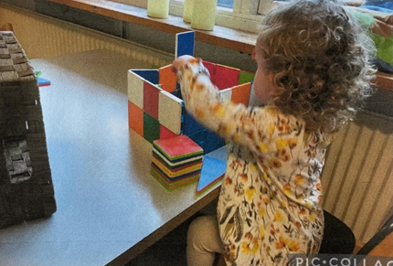

______________________________________________________________________________________

Hvad lærte vi om sammenhængen mellem vores pædagogiske læringsmiljø og børnenes trivsel, læring, udvikling og dannelse?

* Vi oplevede at stuens opdeling, de mindre grupper, giver mere ro og færre konflikter

Vi oplevede at det læringsmiljø som vi havde, ikke tilgodeså de behov som vores børn havde, for at kunne trives og lære. Fx kan man ikke høre hvad bogen handler om, hvis alle skriger/der er meget larm

______________________________________________________________________________________

Hvilke ændringer og/eller justeringer af praksis gav evalueringen anledning til?

**Ændringer/justeringer:**

* Vi holder fast i de aldersopdelte spisegrupper
* Vi fortsætter med små grupper både ved leg, aktiviteter og på ture, samt på badeværelset og i garderoben

De voksne spreder sig mere

______________________________________________________________________________________

Fremadrette fokus på pædagogisk læringsmiljø:

* Vi vil endnu engang sætte fokus på selvhjulpenhed i forbindelse med at børnene selv tager af bordet
* Vi arbejder videre i små grupper, da det giver børn i udsatte positioner mere ro og tryghed. Det giver overskud til læring. Alle børn får mulighed for at udvikle omsorg og behovsudsætte.

______________________________________________________________________________________

______________________________________________________________________________________

Hvad var formålet med den evaluering, vi gennemførte?

**Fokusområde: Dannelse og børnesyn**

Vi er startet op med nye grupper i børnehaven medforskellige alderstrin.

FORMÅLET MED FOKUSOMRÅDET:

* At integrerer de nye store i den gruppe de kom med i.

______________________________________________________________________________________

Hvilken pædagogisk dokumentation har vi indsamlet i arbejdet med den gennemførte evaluering?

Pædagogisk dokumentation:

* Vi har været gode til at tage billeder, lave små aktionslæringsforløb
* EVA skemaer til en masse ugeplaner

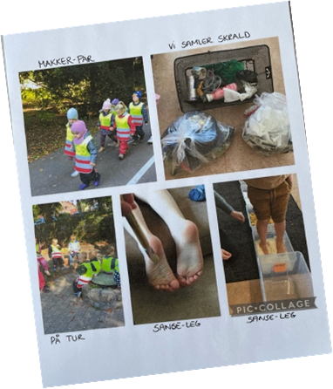

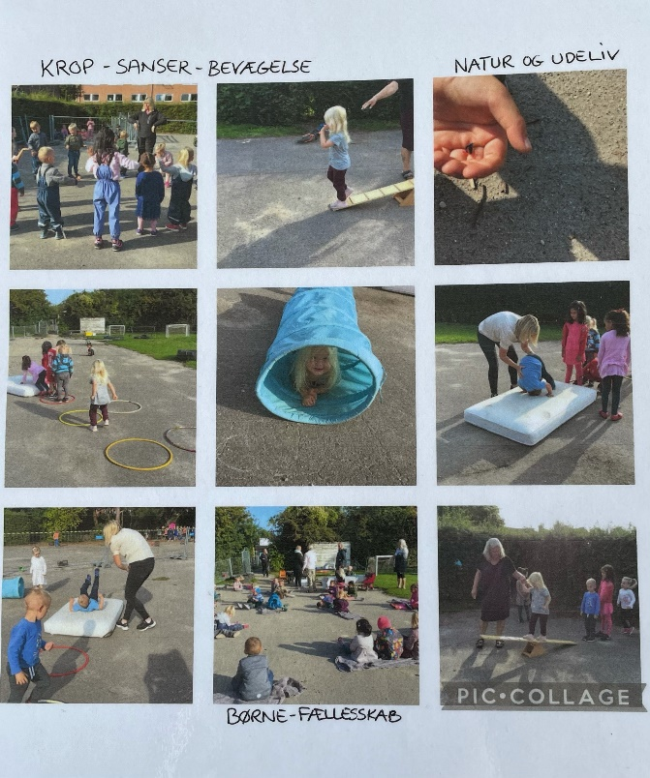

_

____________________________________________________________________________________

Hvad lærte vi om sammenhængen mellem vores pædagogiske læringsmiljø og børnenes trivsel, læring, udvikling og dannelse?

* Stort fokus på børnefællesskaber
* Arbejdet med fri for mobberi, som børnene responderede positivt på. Samt arbejdet på at opbygge en sund kultur på stuen, hvor de voksne er gode rollemodeller og det skal børnene også være over for hinanden
* Vi har lavet krop og bevægelse med motorik hold, for at få gruppen sammen og skabe relationer og styrke sociale kompetencer
* Vi har lavet ny indretning på stuen. Vi har lavet bordplaner, afprøvet flere aktion lærings forløb, så vi kunne se hvad der virkede bedst for børnegruppen.
* Indrettet små lege-øer, så børnene har mulighed for at lege i små grupper og vi voksne er der hvor børnene er, til at guide og støtte i børnenes leg, hvis der er behov for det.
* Vi har dannet makkerpar, så den store får et ansvar og den lille føler tryghed
* Vi har haft lidt udfordringer med at danne nye spisegrupper. Vi har kigget på nogle af de børn som er lidt udsatte, om deres sprog eller væremåde ændrede sig når de sad med nogle bestemte børn eks deres venner, eller med nogle som de ikke snakkede med, var trygge ved.
* Vi har haft fokus på at ALLE havde en god ven og at alle var en del af børnefællesskabet.

Vi har talt meget med børnene om, at man ikke griner af hinanden, men med hinanden.

______________________________________________________________________________________

Hvilke ændringer og/eller justeringer af praksis gav evalueringen anledning til?

**Ændringer/justeringer:**

* Vi skal arbejde med vores dokumentation og blive bedre til at sikre vores praksisfortællinger og vores observationer

Vi skal fortsat italesætte det positive og jagte det gode.

______________________________________________________________________________________

Fremadrette fokus på pædagogisk læringsmiljø:

* Vi vil fortsat gerne have fokus på hvordan vi opbygger en sund kulturpå stuen.

______________________________________________________________________________________

______________________________________________________________________________________

Hvad var formålet med den evaluering, vi gennemførte?

**Fokusområde: Morgensamling**

FORMÅLET MED FOKUSOMRÅDET: At børnene får kendskab til

* Stuens kultur og kulturelle udtryksformer
* Fri for mobberi
* Sange fra stuens sangbog og sange fra årets traditioner såsom fastelavn, jul osv
* Små simple børnebøger som vi gentager

Vi var nysgerrige på, om små og store børn fik det samme ud af samlingen og om der kom tegn på læring.

______________________________________________________________________________________

Hvilken pædagogisk dokumentation har vi indsamlet i arbejdet med den gennemførte evaluering?

**Pædagogisk dokumentation:**

* Billeder / Foto

___________________________________________________________________________________

Hvad lærte vi om sammenhængen mellem vores pædagogiske læringsmiljø og børnenes trivsel, læring, udvikling og dannelse?

* Alle børn deltager gladelig i samlingen
* Hvert barn lære noget. De store synger med og de små bruger kroppen og laver fagter. Helt nye børn sidder og observerer
* Udvikling og dannelse fx traditioner, hvor børnene lære om fastelavn. Her snakker vi om udklædning, tøndeslagning, synger sange, laver fastelavnsklip, pynter tønde

______________________________________________________________________________________

Hvilke ændringer og/eller justeringer af praksis gav evalueringen anledning til?

* Vi startede med at læse en ny bog hver dag, men kom frem til at den samme bog hver uge var bedre, i det børnene vistetegn på læring ved at hjælpe den voksne med at genfortælle historien ud fra billederne
* Justeringerne bliver stadig brugt

______________________________________________________________________________________

Fremadrette fokus på pædagogisk læringsmiljø:

* Vi vil sætte fokus på sproglig udvikling, da vi har en del tosprogede børn på stuen
* Vi sætter ord på alt gøren i dagligdagen
* Vi vil dele børnene op i små grupper. Lille, mellem og storegruppe.

______________________________________________________________________________________

______________________________________________________________________________________

Hvad var formålet med den evaluering, vi gennemførte?

**Fokusområde:** Rytmik

**FORMÅLET MED FOKUSOMRÅDET:**

* Det favner alle 6 læreplanstemaer og fordi det er et læringsområde som omfavner alle børnene i fællesskabet, uanset alder og udvikling
* Det giver os mulighed for at styrke de børn, som er lidt udfordret motorisk og sprogligt
* Rytmik er også i tråd med at vi snart skal certificeres som idrætsinstitution, hvormed der naturligt sættes mere fokus på krop og bevægelse

______________________________________________________________________________________

Hvilken pædagogisk dokumentation har vi indsamlet i arbejdet med den gennemførte evaluering?

**Pædagogisk dokumentation:**

* Vi observerer og evaluerer efter hver rytmik
* Vi har indtil nu også brugt foto som dokumentation
* Vi skriver til forældrene hvad vi har lavet til rytmik og om de pædagogiske tanker bag i dagssedlerne på AULA

______________________________________________________________________________________

Hvad lærte vi om sammenhængen mellem vores pædagogiske læringsmiljø og børnenes trivsel, læring, udvikling og dannelse?

* Det er vigtigt, at vi skaber et læringsmiljø, hvor der er plads og mulighed for, at hvert barn deltager (eller observerer) på dets eget præmis og udviklingstrin
* Det er ligeledes vigtigt at vi agerer som aktive og gode rollemodeller
* Vi skal være forberedte og ”skarpe” på programmet, så der er flow og vi ikke ”mister” børnenes koncentration og opmærksomhed undervejs.
* Det er vigtigt, at vi ikke forstyrrer med irrelevante spørgsmål imens vi er i gang

______________________________________________________________________________________

Hvilke ændringer og/eller justeringer af praksis gav evalueringen anledning til?

**Ændringer/justeringer:**

* Vi har lavet en køreplan for rytmikken og lavet en playliste på Spotify, så alt er klart
* Vi har ydermere justeret lidt grundet coronaen, så nu bruger vi fx ikke faldskærmen i vores rytmik

______________________________________________________________________________________

______________________________________________________________________________________

Fremadrette fokus på pædagogisk læringsmiljø:

* Vi mener vi har rammesat læringsmiljøet således at det tilgodeser alle børn i fællesskabet, både udsatte og ikke udsatte, da vi skaber mulighed for deltagelse på et niveau barnet befinder sig på.
* Vi vil fremover inkludere fri for mobberi i rytmikken
* Vi vil tænke børnenes fysiske placering ind, som en del af strukturen i rytmikken med henblik på at skabe mest muligt ro og for de børn som har mere brug for det, kan være i nærheden af en voksen

________________________________________________________________________________

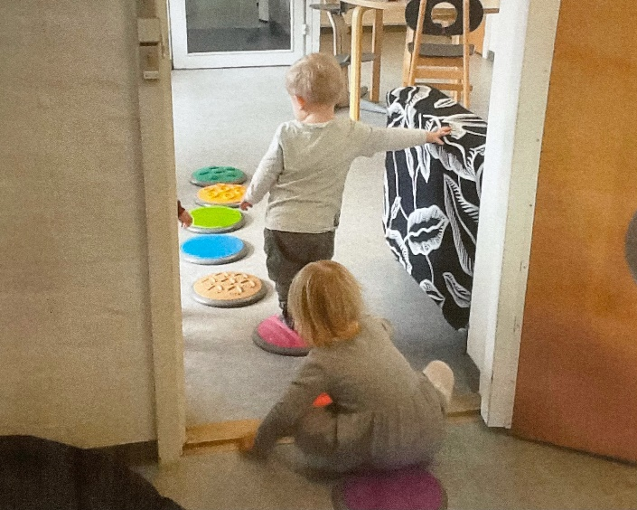

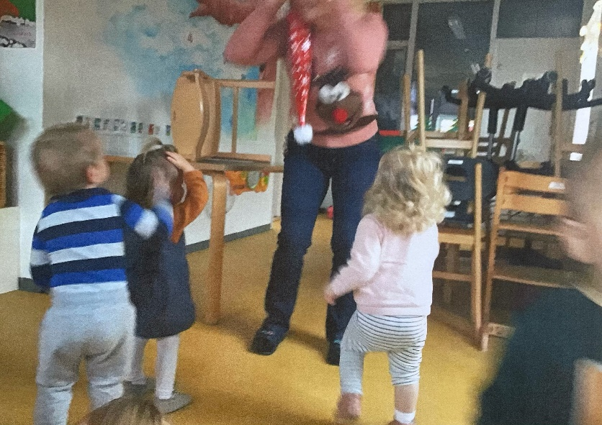

______________________________________________________________________________________

Hvad var formålet med den evaluering, vi gennemførte?

Fokusområde: Sprog.

**FORMÅLET MED FOKUSOMRÅDET:**

* Bedre sprog, så børnene har lettere ved at forstå og kommunikere med deres omverden

______________________________________________________________________________________

Hvilken pædagogisk dokumentation har vi indsamlet i arbejdet med den gennemførte evaluering?

**Pædagogisk dokumentation:**

* Dialogisk læsning
* Billeder
* Aktivt billedlotteri

______________________________________________________________________________________

Hvad lærte vi om sammenhængen mellem vores pædagogiske læringsmiljø og børnenes trivsel, læring, udvikling og dannelse?

* Vi oplever at vi har børn der er glade for at kommunikere med os og hinanden
* Vi oplever at børnene vise stor genkendelses glæde – de kan fortælle historien gennem konkreterne
* Vi oplever børn der gerne vil deltage og hygger sig med det
* Vi oplever børn der kan samarbejde og vente på tur

_____________________________________________________________________________________

Hvilke ændringer og/eller justeringer af praksis gav evalueringen anledning til?

**Ændringer/justeringer:**

Vi arbejder videre i smågrupper:

* da det giver alle børn mulighed for at komme til orde
* da det giver selvtillid at opleve mestring,
* når man kan udvikle sig i sit eget tempo
* da alle børn får mulighed for at udvikle
* sig uanset deres formåen på forhånd
* alle får lyst til at kommunikere

______________________________________________________________________________________

Fremadrette fokus på pædagogisk læringsmiljø:

* Vi vil fortsætte med at sætte ord på alt hvad vi gør i dagligdagen
* Vi vil læse flere bøger med børnene i tiden mellem mad og lur

_____________________________________________________________________________________

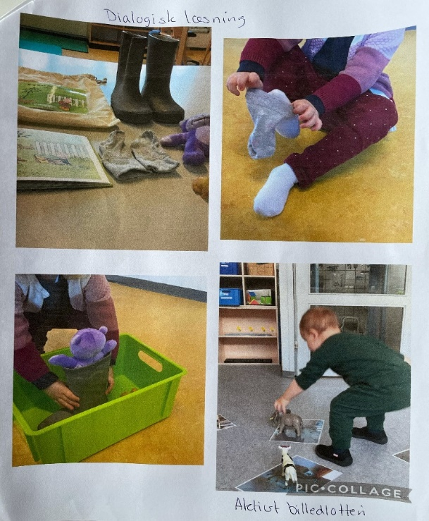

______________________________________________________________________________

Hvad var formålet med den evaluering, vi gennemførte?

Fokusområde: Natur & leg.

Vi har arbejdet med **Naturen**, gamle dage igennem efteråret 2020. Vi havde modtaget en kasse med forskellige ting i, som omhandlede ”ASK & LIV FLYTTER UD I NATUREN” fra blivnaturligvis.dk

Hele dette emne handlede om 2 børn, Ask og Liv, som levede i gamle dage (stenalderen).

**FORMÅLET MED FOKUSOMRÅDET:**

* På Hønissestuen/Guldsmedene har vi haft stort fokus på legen. Der var en legekultur der var vild og voldsom og børnene havde svært ved at fordybe sig på stuen.
* Vi har derfor arbejdet meget med at ”grounde” børnene og hjælpe dem til fordybelse.
* Det har vi gjort ved at tilbyde dem andre ting, som fx kreative aktiviteter, spil med de voksne og igennem et ***projekt om naturen***.
* Formålet var dermed at sætte fokus på dette emne var at skabe fantasi og inspirerer til ny **leg**, samt **indlevelse** og **fordybelse**. Vi ønskede også at give børnene viden om **naturen** med dette forløb.

______________________________________________________________________________________

Hvilken pædagogisk dokumentation har vi indsamlet i arbejdet med den gennemførte evaluering?

* Billeder & praksisfortællinger

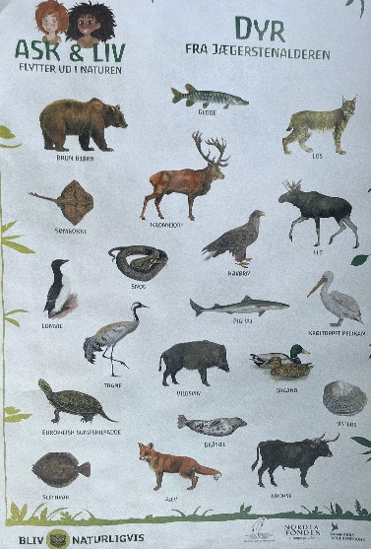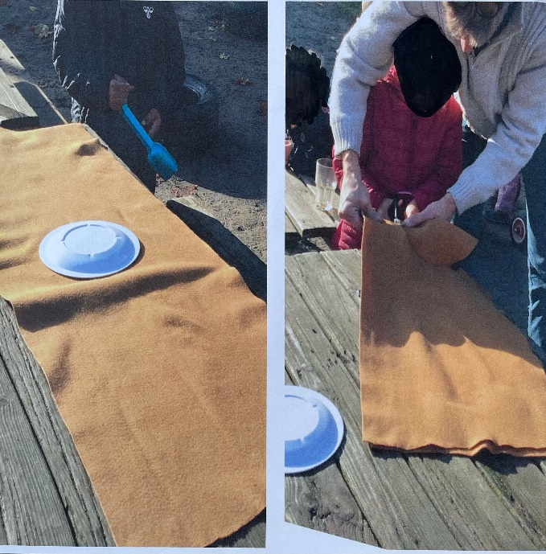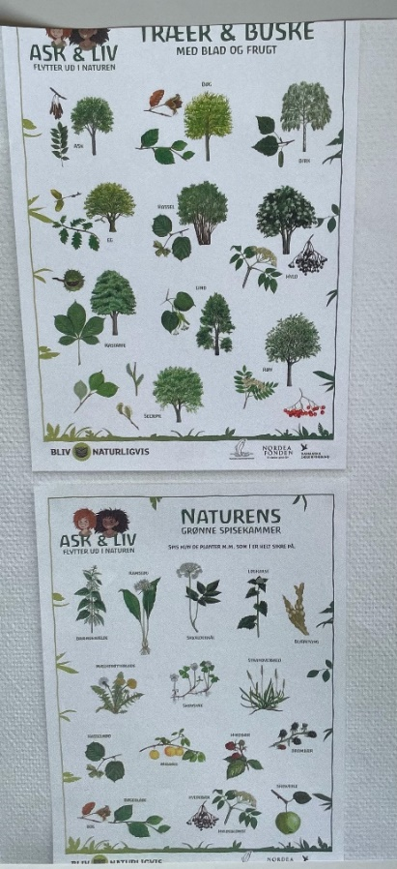

Praksisfortælling:

*Vi har været på Naturskolen, hvor vi har fået vores naturvejlederen med på, at undervisningen skal lægge sig op ad vores Ask & Liv projekt. Vi skal derfor ud og finde store grene og kæppe, som skal bruges til at bygge en hule. Vi havde forinden turen snakket med børnene om, hvordan man boede i gamle dage. Børnene var rigtigt flittige og byggede løs og legede i den hule de byggede på. Da vi kom hjem i børnehaven igen, var der 3 børn der startede med at samle pinde og grene, og de prøvede at bygge en lille hule. De byggede over flere dage på hulen og vendte mange gange tilbage til legen.*

Praksisfortælling:

*Det er slutningen af november og børnene på stuen har lavet store snemænd af karton, som skal udstilles i den lokale frisørs vinduer. Vi har lavet en aftale med frisøren om, at komme forbi den pågældende dag. 1 voksen og 4 børn går afsted. På vej ned igennem Brøndbyvester landsby peger det ene barn på et hus og siger at det er et hus fra gamle dage. Den voksne og spørger ind til hvordan man kan se at det er et hus fra gamle dage. Barnet svarer, fordi der er det der hårde hø og pinde på¨taget. Den voksne og børnene snakker videre om, hvem der mon bor i huset, hvortil et andet barn siger, at det måske er Ask og Livs gamle hus. De snakker videre om gamle dage og det ene barn fortæller, at hendes oldefar levede i gamle dage og at han nu er død og bor oppe ved kirken. Hun peger op mod kirken og spørger om vi kan gå derop. Da vi har afleveret snemændene ved frisøren går vi en tur op ved kirken og kirkegården og besøger pigens oldefars sted, som hun har styr på hvor er. Vi kigger på de flotte gravsten rundt om kirken og læser og snakker om hvad der står. Det ene barn konstaterer at det må virkelig være nogle gamle mennesker fra virkelig gamle dage.*

_____________________________________________________________________________

Hvad lærte vi om sammenhængen mellem vores pædagogiske læringsmiljø og børnenes trivsel, læring, udvikling og dannelse?

* Vi kunne hurtigt se, at børnene var mest optaget af projektet når de voksne var deltagende. Fx skulle vi skyde med bue og pil. Denne aktivitet foregik bedst med en voksen på hvert hold.
* Vores nysgerrighed og ønske om at ”grounde” børnegruppen og skabe ro til fordybelse, gik langt bedre, når der var struktur på aktiviteten. Vi gjorde således at vi fortalte børnene om morgenen til formiddagsfrugt, hvad dagens program var; samt hvilke børn der skulle hvad med hvilken voksen (forudsigelighed).
* Derefter gik vi i gang med dagens aktivitet/gøremål. Hvis denne seance en gang imellem smuttede pga travlhed, kom der en uro i gruppen og ligeledes under aktiviteten.
* Vores vurdering er helt klart at den forberedelse vi lagde i dette projekt gav pote på mange områder og at de deltagende voksne skabte ro. På denne måde var forudsætningerne for indlevelse og fordybelse bedre tilstede. Når der er et gennemarbejdet tilbud/projekt i læringsmiljøet giver det flere muligheder for fordybelse og langt større indlevelse.

______________________________________________________________________________________

______________________________________________________________________________

Hvilke ændringer og/eller justeringer af praksis gav evalueringen anledning til?

**Ændringer/justeringer:**

* Vi skal frem over arbejde med vores projekter meget mere struktureret. Forberedelse er vigtigt og vi vil derfor sørge for at forberede kommende projekter, så børnene får mest ud af projektet og så det ikke går op i ingenting. Børnene følger jo os og hvis vi ikke har styr på vores ting, så får børnene ikke det ud af den læring vi ønsker at give dem.
* Efter en del refleksion og snakke blandt personalet på stuen, kan vi se at denne form for forberedelse og engagement er givende. Derudover giver det god mening, både for børn og voksne på stuen, at dagligdagen er struktureret så meget som muligt. Det er den bedst, hvis tingene er forberedt på forhånd og de aftaler der laves blandt de voksne overholdes.

______________________________________________________________________________________

Fremadrette fokus på pædagogisk læringsmiljø:

* Vi vil sætte større fokus på sociale kompetencer og dannelse. Dette vil vi, fordi vi ønsker at arbejde os hen imod en bedre venskabskultur, hvor vi er ordenlige over for hinanden og kan hjælpe, give plads og være gode ved hinanden.
* Ligeledes skal vi have et større fokus på børn i udsatte positioner, så de også er en del af en god venskabskultur.
* Vi har haft fokus på struktur i rutiner. Dette vil vi fortsat have fokus på.

______________________________________________________________________________________

______________________________________________________________________________________

Hvad var formålet med den evaluering, vi gennemførte?

Fokusområde: Kommunikation og sprog

**FORMÅLET MED FOKUSOMRÅDET:**

At udvikle og støtte børnene i deres sproglige udvikling, at kunne kommunikere med hinanden, sige stop, samt fra og til. Vi har haft fokus på:

* Udtale
* Rim & remser
* Genfortælling af historier, da vi oplevede på stuen, at børnene havde svært ved dette

______________________________________________________________________________________

Hvilken pædagogisk dokumentation har vi indsamlet i arbejdet med den gennemførte evaluering?

**Pædagogisk dokumentation:**

* Billeder
* Dagsedler/ugeplaner
* Sprogvurderinger

______________________________________________________________________________________

Hvad lærte vi om sammenhængen mellem vores pædagogiske læringsmiljø og børnenes trivsel, læring, udvikling og dannelse?

* Vi griber børnene der hvor de er og justerer løbende, så forløbene tilpasses stuens behov
* Resultatet er at engagement og fokus på det enkelte område har rykket gruppen sprogligt.
* Vi har haft fokus på hele gruppen og inkluderer alle i vores sproglige læringsmiljø hvilket har opmuntret til, at alle gjorde det sammen fx at vi alle rimer sammen i kor, at vi synger sammen, at der er plads til alle når vi læser og at vi gør det på et niveau, så alle kan være med

______________________________________________________________________________________

Hvilke ændringer og/eller justeringer af praksis gav evalueringen anledning til?

**Ændringer/justeringer:**

* Vi har justeret løbende og grebet projektet og dagen sammen med børnene i børnehøjde
* Vi har haft fokus på de områder der har været udfordring på og helt naturligt er vi kommet godt rundt om læreplanstemaerne

______________________________________________________________________________________

Fremadrettet fokus på pædagogisk læringsmiljø:

* Vi vil fremadrettet have fokus på om vores indsats tilgodeser alle børns deltagelsesmuligheder

______________________________________________________________________________________

______________________________________________________________________________________

Hvad var formålet med den evaluering, vi gennemførte?

Fokusområde: Kultur, æstetik og fælleskaber

Vi har haft en stor omstrukturering i børnehaven, der har betydet at vi gik fra at være en stue med små børnehavebørn i alderen 2,8 år – 4,5 år, til at være en blandet børnegruppe med børn i alderen 2,8 år- skolestart.

**FORMÅLET MED FOKUSOMRÅDET:**

* Vi vil gerne have en stuen med plads til alle, hvor man hjælper hinanden, leger med hinanden og kan drage nytte af hinanden

______________________________________________________________________________________

Hvilken pædagogisk dokumentation har vi indsamlet i arbejdet med den gennemførte evaluering?

**Pædagogisk dokumentation:**

* Gennem billeder, samt trivsel og glæde kan vi dokumentere effekten af fokus på området

______________________________________________________________________________________

Hvad lærte vi om sammenhængen mellem vores pædagogiske læringsmiljø og børnenes trivsel, læring, udvikling og dannelse?

* Vi ser en børnegruppe, der hjælper hinanden på eget initiativ og trives på stuen
* Vi oplever færre konflikter, mere hjælpsomhed, større omsorg, flere legerelationer, bedre trivsel
* Alle støtter hinanden, sprogligt, udviklingsmæssigt og igennem dannelse

______________________________________________________________________________________

Hvilke ændringer og/eller justeringer af praksis gav evalueringen anledning til?

**Ændringer/justeringer:**

* Vi har løbende justeret på fx makkerpar, turtagning og afprøvet forskellige metoder i praksis og efterfølgende evalueret ugentligt

______________________________________________________________________________________

Fremadrette fokus på pædagogisk læringsmiljø:

* Vi vil fremadrettet have fokus på de gode relationer på kryds og tværs af aldersgruppe

______________________________________________________________________________________

______________________________________________________________________________________

Hvad var formålet med den evaluering, vi gennemførte?

Fokusområde: Natur, udeliv og science

**FORMÅLET MED FOKUSOMRÅDET:**

* Science i børnehøjde. (Corona-pandemien gjorde at vi måtte flytte vores pædagogiske aktiviteter udendørs og derfor var dette oplagt)

______________________________________________________________________________________

Hvilken pædagogisk dokumentation har vi indsamlet i arbejdet med den gennemførte evaluering?

**Pædagogisk dokumentation:**

* Fotodokumentation
* Praksisfortællinger til eget brug og til forældrene

______________________________________________________________________________________

Hvad lærte vi om sammenhængen mellem vores pædagogiske læringsmiljø og børnenes trivsel, læring, udvikling og dannelse?

Al forskning siger,at opholde sig i naturen giver større koncentration og opmærksomhed

* Samlet set oplevede vi også at børnene var mere koncentrerede og opmærksomme
* På den måde kunne vi tilbyde børnene tid i naturen og samtidig støtte udviklingen af deres opmærksomhed
* Derudover blev det endeligt tydeligere for os hvordan vi kunne bruge legepladsen til andet end det vi ”plejer” fx hvordan vi kunne finde former, vise forskellen på stor/lille
* Vi så børn der voksede og blev mere bevidste om at ”jeg er en der kan lære”. Børn der lærte, men også kunne lære fra sig. Det blev især tydeligt for os med vores makkerpar, hvor stor hjælper lille og omvendt under fx vores science forsøg, drageflyvning.

______________________________________________________________________________________

Hvilke ændringer og/eller justeringer af praksis gav evalueringen anledning til?

**Ændringer/justeringer:**

* Pædagogens rolle blev endnu tydeligere undervejs
* Vigtigheden i vores læringsmiljø/rum har en start, en midte og en slutning
* Dette har vi taget med os fremadrettet i alle vores pædagogiske aktiviteter vi har nu. At læringsrummet/aktiviteten bliver præsenteret og formidlet til børnene

(pædagogens rolle = oversætteren)

______________________________________________________________________________________

Fremadrette fokus på pædagogisk læringsmiljø:

* Det er undervejs blevet tydeligt for os, at det at børnene har medbestemmelse og ejerskab i aktiviteterne, øger deres koncentration og engagement.
* Vi vil derfor fremadrettet have endnu mere fokus på, at vores læringsmiljøer er fyldt af børnenes egne perspektiver.
* Det at følge børnenes spor, være opsøgende på børnenes interesser, lave børneinterview, samling i mindre grupper vil gøre, at vi har endnu mere fokus på børneperspektivet.

_____________________________________________________________________________________

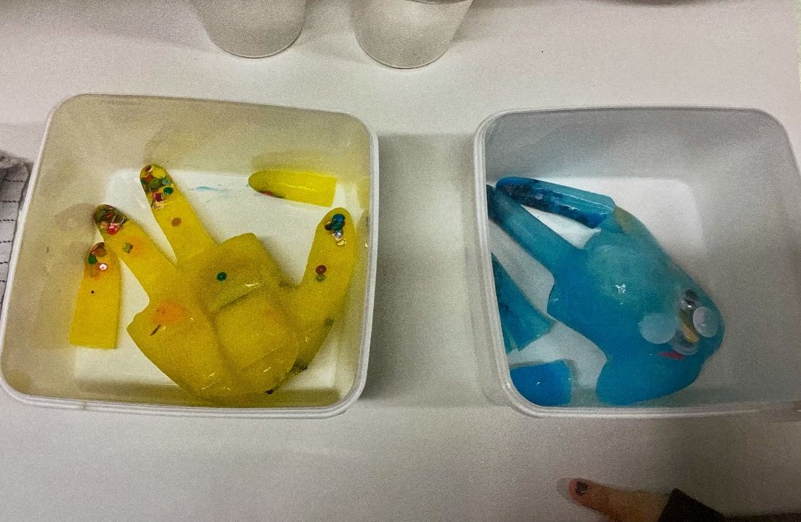

|  |  |
| --- | --- |
| Inddragelse af forældrebestyrelsen |  |

|  |
| --- |
| Hvordan har vi inddraget forældrebestyrelsen i evalueringen af den pædagogiske læreplan? |

|  |
| --- |
| Forældrebestyrelsens arbejde har ligeledes været præget af Covid-19 situationen. Det er dog lykkedes at mødes under andre former, således vi både har drøftet vores læreplansarbejde, Covid-19 situationen samt truffet beslutninger omkring nye tiltag om indretning af fællesrum og vuggestuens legeplads.  Herunder følger forældrebestyrelsens tilbagemelding på arbejdet med læreplanerne.  Vi, i Forældrebestyrelsen, mener i høj grad, at Myretuen og dens ledelse og personale lever op til de værdier og fokusområder, som der er sat i forhold til Forældrebestyrelsen og dens aktiviteter og forældresamarbejde generelt.  Vi har i de forgangne år haft flere større projekter i gang - Børnehavens Legeplads, Implementering af Sko-fri-zone, deltagelse i udvalg med 2 fra personalet vedrørende legestationer i gangarealerne i Børnehaven og mere indbydende indgangspartier og igangsættelse af opgradering af Vuggestuens legeplads. Involveringen i disse projekter anser vi for at være i rigtig god tråd med Forældrebestyrelsens virke.  Den seneste tid har naturligt været præget af Covid19, hvilket har medført nogle helt andre arbejdsopgaver og udfordringer for institutionen. Derfor er ikke alle projekter kørt i mål.  Under hele Covid-19 har der fortsat været en meget bred kommunikation fra ledelsen til Forældrebestyrelsen og til forældregruppen generelt. Det er Forældrebestyrelsens opfattelse, at der fra personalets side hele vejen igennem Covid19 har været en stærk vilje til om muligt at gøre tingene ud fra et børneperspektiv. Derfor har der også været prioriteret fokus på alle de ting og projekter, som der bliver gennemført ude på stuerne til trods for nye måder at gøre tingene på. Forældrebestyrelsen har grundet omstændighederne ikke kunne arrangere arbejdsdage og sommerfest i år, men på initiativ fra institutionen har der i stedet været arrangeret teatertur for børnehavebørnene til Ishøj Teater og live-koncert på legepladsen for både vuggestue og børnehave.  I de kommende år vil der igen komme flere projekter, som Forældrebestyrelsen skal involveres i. Det kan fx være undersøgelse af forældrenes syn på dagligdagen til fortsat at sikre det gode forældresamarbejde og finde punkter, hvor tingene kan gøres bedre. |

|  |  |
| --- | --- |
| Det fremadrettede arbejde |  |

|  |
| --- |
| Hvilke områder af vores pædagogiske læringsmiljø vil vi fremadrettet sætte mere fokus på?  Vi vil undersøge hvordan vi inspirerer, deltager, guider og understøtter børnene i leg?  Vi vil fortsat undersøge hvilken læring børnene tilegner sig gennem vores rutiner i hverdagen?  Vi vil undersøge hvordan vi kan blive bedre til, at inddrage børnenes perspektiv ved konflikthåndtering?  Derudover arbejder stuerne egne besluttede fokusområder, som blandt andet er beskrevet tidligere i dette dokument.  Vi vil sammen planlægge hvad og hvordan vi skal undersøger vores praksis |

|  |
| --- |
| Hvordan vil vi justere organiseringen af vores evalueringskultur?  Vores erfaringer giver anledning til at justere organiseringen af vores evalueringskultur. Vi ønsker at afprøve andre måder at evaluerer på.  Vi ønsker at blive mere systematiske omkring vores evalueringer og vi ønsker flere metoder vi kan anvende.  Vi vil gerne have en mere undersøgende tilgang til vores arbejde og evaluering.  Vi vil fortsætte vores refleksionspraksis, men vi kunne godt ønske os at justerer på hyppigheden af møder med de faglige fyrtårne.  Vi skal afholde en personalelørdag, således vi kan få mere kendskab til metoder om evaluering. |

|  |
| --- |
| Hvordan har eller vil vi på baggrund af denne evaluering ændre og/eller justere vores skriftlige pædagogiske læreplan?  Det pædagogisk grundlag og læreplanen er blevet justeret på baggrund af vores refleksion, vores skriveværksteder, praksis fortællinger, skriftlige tilbagemeldinger fra medarbejdere samt de seneste evalueringer fra alle 7 stuer. |